Министерство науки и образования Украины
Севастопольский национальный технический университет
Департамент физики

Лабораторная работа №9
«Изучение фотоэлектрических свойств
и параметров фоторезисторов (ФР) »

Выполнил:
Студент гр. М-21д
Гурьянов С.

Проверил:

Севастополь
2002

Цель работы:1.Определить основные параметры ФР.
2.Построить вольтамперные, световые
характеристики и зависимость относительного изменения сопротивления от освещенности ФР.

Приборы и принадлежности:
- Фоторезистор.
- Оптическая скамья.
- Вольтметр, многопредельный микроамперметр.
- Потенциометр.
- Источники переменного и постоянного тока.
- Ключ.
- Трансформатор.

Таблица 1.
U, B | 0 | 0,6 | 1,2 | 1,8 | 2,4 | 3,0 | 3,6 | 4,2
i,мкА | 0 | 0,1 | 0,2 | 0,4 | 0,55 | 0,6 | 1 | 1,25

Таблица 2.
r, м | Е,  лк | U, В | 0 | 0,6 | 1,2 | 1,8 | 2,4 | 3,0 | 3,6 | 4,2
0,6 | 1,6 | i,мкA | 0 | 2 | 5 | 9 | 10 | 12 | 14 | 17,5
0,5 | 2,5 | i,мкA | 0 | 2,5 | 6 | 9 | 10 | 12 | 14,5 | 17,5
0,4 | 4,44 | i,мкA | 0 | 2 | 5 | 8 | 14,5 | 18 | 23 | 26
0,3 | 10 | i,мкA | 0 | 3 | 6 | 10 | 14 | 17,5 | 22 | 26
0,2 | 40 | i,мкA | 0 | 4,5 | 9,5 | 14,5 | 19,5 | 25,5 | 31 | 37

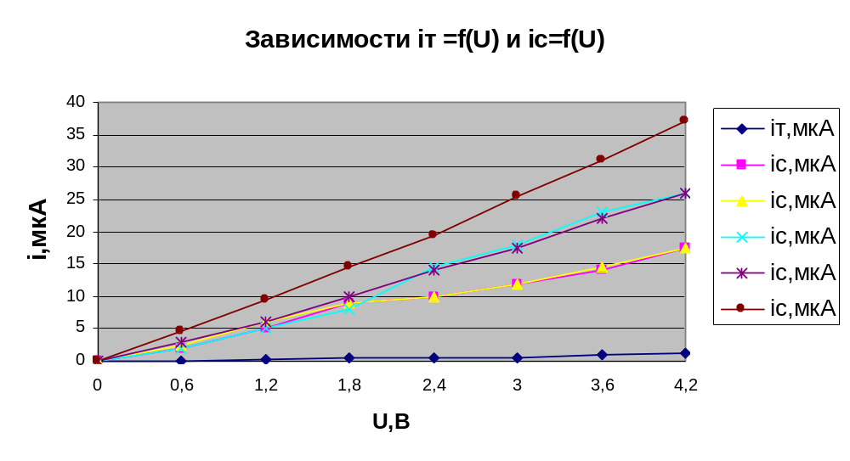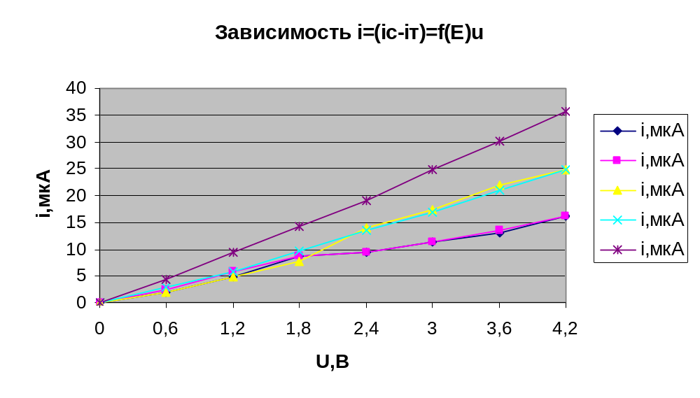

Таблица для U=0,6B
r | м | 0,6 | 0,5 | 0,4 | 0,3 | 0,2
E | лк | 69,44 | 100 | 156,25 | 277,78 | 625
Ф | 10⁻³ лм | 1,9 | 2,8 | 4,3 | 7,8 | 17,5
Rт | Ом | 6
1/ Rт | См | 0,17
Rc | Ом | 0,30 | 0,24 | 0,30 | 0,20 | 0,13
1/ Rc | См | 3,33 | 4,17 | 3,33 | 5,00 | 7,50
ΔR | Ом | 5,70 | 5,76 | 5,70 | 5,80 | 5,87
σ | См | 3,17 | 4,00 | 3,17 | 4,83 | 7,33
ΔR/Rт | - | 0,95 | 0,96 | 0,95 | 0,97 | 0,98

Таблица для U=2,4B
r | м | 0,6 | 0,5 | 0,4 | 0,3 | 0,2
E | лк | 69,44 | 100 | 156,25 | 277,78 | 625
Ф | 10⁻³ лм | 1,9 | 2,8 | 4,3 | 7,8 | 17,5
Rт | Ом | 4,36
1/ Rт | См | 0,23
Rc | Ом | 0,24 | 0,24 | 0,17 | 0,17 | 0,12
1/ Rc | См | 4,17 | 4,17 | 6,04 | 5,83 | 8,13
ΔR | Ом | 4,12 | 4,12 | 4,20 | 4,19 | 4,24
σ | См | 3,94 | 3,94 | 5,81 | 5,60 | 7,90
ΔR/Rт | - | 0,95 | 0,95 | 0,96 | 0,96 | 0,97

Таблица для U=4,2B
r | м | 0,6 | 0,5 | 0,4 | 0,3 | 0,2
E | лк | 69,44 | 100 | 156,25 | 277,78 | 625
Ф | 10⁻³ лм | 1,9 | 2,8 | 4,3 | 7,8 | 17,5
Rт | Ом | 3,36
1/ Rт | См | 0,30
Rc | Ом | 0,24 | 0,24 | 0,16 | 0,16 | 0,11
1/ Rc | См | 4,17 | 4,17 | 6,19 | 6,19 | 8,81
ΔR | Ом | 3,12 | 3,12 | 3,20 | 3,20 | 3,25
σ | См | 3,87 | 3,87 | 5,89 | 5,89 | 8,51
ΔR/Rт | - | 0,93 | 0,93 | 0,95 | 0,95 | 0,97

Таблица удельной (К) и интегральной чувствительности ФР
r | м | 0,60 | 0,50 | 0,40 | 0,30 | 0,20
K | 10⁻³ лк | 1,86 | 1,34 | 1,40 | 0,75 | 0,48
ΔK | 10⁻³ лк | 0,69 | 0,18 | 0,23 | 0,41 | 0,69
γ | 10⁻³ лк | 6,69 | 4,82 | 5,03 | 2,70 | 1,71
Δγ | 10⁻³ лк | 2,50 | 0,63 | 0,84 | 1,49 | 2,48
Δi | мкА | 13,00 | 13,50 | 22,00 | 21,00 | 30,00

Выводы: мы определили основные параметры ФР и получили следующие результаты:
Удельная чувствительность ФР (К)
К=(1,2 ± 0,4)*10⁻³ лк
ε =37,9%
Интегральная чувствительность ФР (γ)
γ =(4,2±1,6)*10⁻³ лк
ε =37,9%

